Orientações para fazer mapa de Risco

1- Fazer planta baixa da Instalação: identificar locais, máquinas, bancadas, banheiros, etc.

2- Qualificar Riscos: na qualificação preferencialmente deve-se descrever o risco. Utilizar Check-list como guia para análise, disponível no sistema com o nome de Questionário para mapa de risco. Ex: Risco Físico: Calor - forno1 e 2.

3- Quantificar: para quantificar deve-se utilizar esferas coloridas. Se caso mais de um risco esteja presente no mesmo ambiente e na mesma intensidade pode-se dividir a esfera. Ex: figura 1. São usados 3 tamanhos de esferas.

Figura 1: Exemplo de Mapa de Risco de uma Oficina.
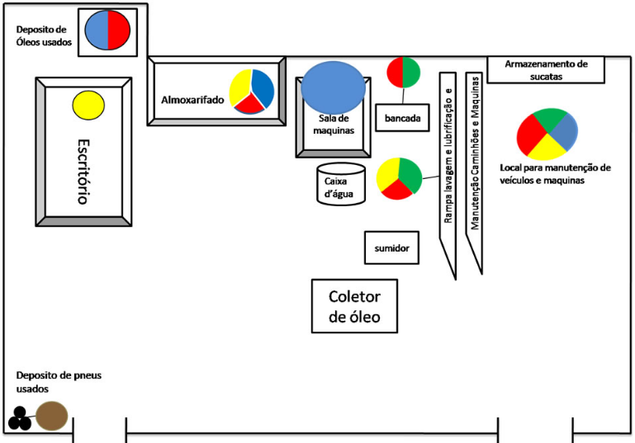Fonte : https://www.institutosc.com.br/web/blog/o-que-e-mapa-de-risco-e-sua-importancia

5- Mostrar entradas e saídas.

6-Ficar atento a qualidade dos desenhos e a possíveis problemas de conversão de imagens. Salvar o arquivo final em PDF para evitar problemas.

